盘点蓝牙1.0-4.2技术的发展历程
在智能家居、可穿戴设备等领域，蓝牙作为短距离无线通讯的优势是极其明显的。然而，当绝大部分人还没有感受到蓝牙4.0带来的方便时，蓝牙4.2标准已经悄然发布。今天，小编就和大家一起走进蓝牙1.0-4.2技术的发展历程。
蓝牙，是一种支持设备短距离通信(一般10m内)的无线电技术，经过近几年的发展，我们对它已不再陌生，它也是目前数码产品中不可或缺的模块。蓝牙 技术的出现让我们在连接各种设备的时候不再被繁多的数据线所束缚，比如音响、电脑、鼠标、键盘，甚至是汽车。这技术是在两个设备间进行无线短距离通信的最 简单、最便捷的方法，也能够简化设备与因特网Internet之间的通信，从而数据传输变得更加迅速高效。
近日，蓝牙技术联盟(Bluetooth SIG)公布蓝牙4.2核心技术标准，据悉，新技术可以增强隐私保护，加快数据传输速度，使设备通过蓝牙接入互联网。从这项技术的诞生至今天，已经经历了很多次更新，就让我们一起来回顾一下蓝牙技术的发展史吧。
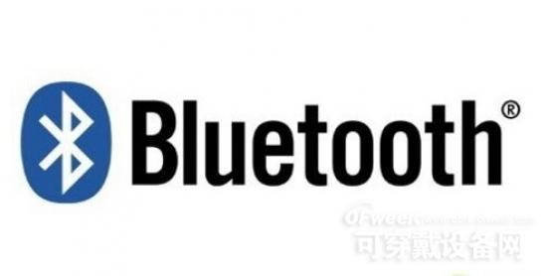
蓝牙4.2，已经经过8个版本的更新，分别为1.1、1.2、2.0、2.1、3.0、4.0、4.1、4.2。
蓝牙1.1标准
1.1 为最早期版本，传输率约在748~810kb/s，因是早期设计，容易受到同频率之产品所干扰下影响通讯质量。
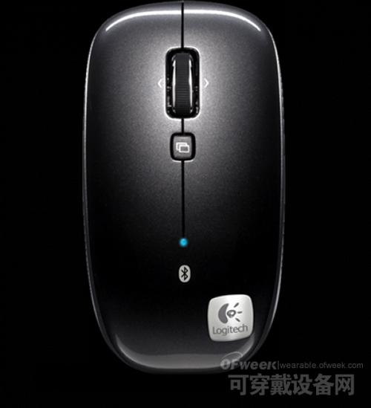
蓝牙1.2标准
1.2 同样是只有 748~810kb/s 的传输率，但在加上了(改善 Software)抗干扰跳频功能。
蓝牙2.0标准
2.0 是 1.2 的改良提升版，传输率约在 1.8M/s~2.1M/s，开始支持双工模式——即一面作语音通讯，同时亦可以传输档案/高质素图片，2.0 版本当然也支持 Stereo 运作。
应用最为广泛的是Bluetooth 2.0+EDR标准，该标准在2004年已经推出，支持Bluetooth 2.0+EDR标准的产品也于2006年大量出现。
虽然Bluetooth 2.0+EDR标准在技术上作了大量的改进，但从1.X标准延续下来的配置流程复杂和设备功耗较大的问题依然存在。
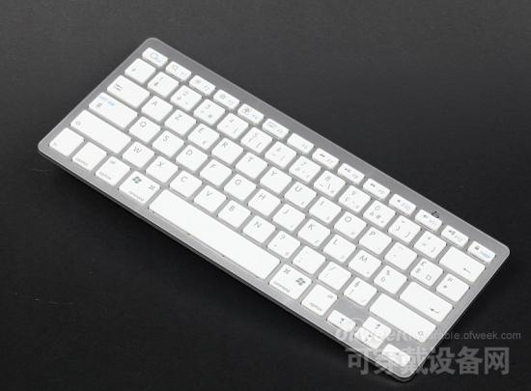
蓝牙2.1标准
2007年8月2日，蓝牙技术联盟今天正式批准了蓝牙2.1版规范，即“蓝牙2.1+EDR”，可供未来的设备自由使用。和2.0版本同时代产品，目前仍然占据蓝牙市场较大份额，相对2.0版本主要是提高了待机时间2倍以上，技术标准没有根本性变化。
蓝牙3.0标准
2009年4月21日，蓝牙技术联盟(Bluetooth SIG)正式颁布了新一代标准规范“Bluetooth Core Specification Version 3.0 High Speed”(蓝牙核心规范3.0版 )，蓝牙3.0的核心是“Generic Alternate MAC/PHY”(AMP)，这是一种全新的交替射频技术，允许蓝牙协议栈针对任一任务动态地选择正确射频。
蓝牙3.0的数据传输率提高到了大约24Mbps(即可在需要的时候调用802.11 WI-FI用于实现高速数据传输)。在传输速度上，蓝牙3.0是蓝牙2.0的八倍，可以轻松用于录像机至高清电视、PC至PMP、UMPC至打印机之间的 资料传输，但是需要双方都达到此标准才能实现功能。
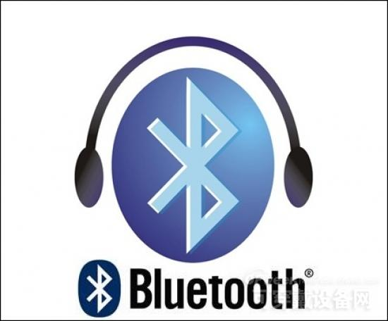
蓝牙4.0标准
蓝牙4.0规范于2010年7月7日正式发布，新版本的最大意义在于低功耗，同时加强不同OEM厂商之间的设备兼容性，并且降低延迟，理论最高 传输速度依然为24Mbps(即3MB/s)，有效覆盖范围扩大到100米(之前的版本为10米)。该标准芯片被大量的手机、平板所采用，如苹果The New iPad平板电脑，以及苹果iPhone 5、魅族MX4、HTC One X等手机上带有蓝牙4.0功能。
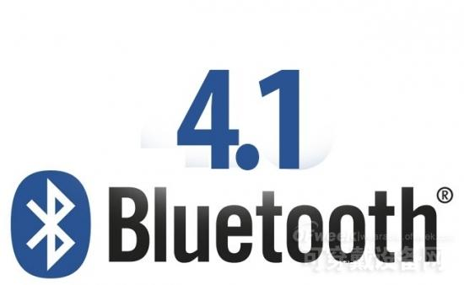
蓝牙4.1标准
蓝牙4.1于2013年12月6日发布，与LTE无线电信号之间如果同时传输数据，那么蓝牙4.1可以自动协调两者的传输信息，理论上可以减少 其它信号对蓝牙4.1的干扰。改进是提升了连接速度并且更加智能化，比如减少了设备之间重新连接的时间，意味着用户如果走出了蓝牙4.1的信号范围并且断 开连接的时间不算很长，当用户再次回到信号范围中之后设备将自动连接，反应时间要比蓝牙4.0更短。最后一个改进之处是提高传输效率，如果用户连接的设备 非常多，比如连接了多部可穿戴设备，彼此之间的信息都能即时发送到接接收设备上。
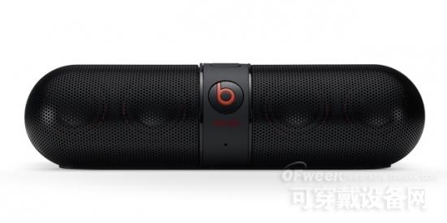
除此之外，蓝牙4.1也为开发人员增加了更多的灵活性，这个改变对普通用户没有很大影响，但是对于软件开发者来说是很重要的，因为为了应对逐渐兴起的可穿戴设备，那么蓝牙必须能够支持同时连接多部设备。
目前支持该标准的手机还比较少，三星GALAXY Note4则是其中具有代表性的一款。
蓝牙4.2标准
2014年12月4日，最新的蓝牙4.2标准颁布，改善了数据传输速度和隐私保护程度，并接入了该设备将可直接通过IPv6和6LoWPAN接入互联网。在新的标准下蓝牙信号想要连接或者追踪用户设备必须经过用户许可，否则蓝牙信号将无法连接和追踪用户设备。
速度方面变得更加快速，两部蓝牙设备之间的数据传输速度提高了2.5倍，因为蓝牙智能(Bluetooth Smart)数据包的容量提高，其可容纳的数据量相当于此前的10倍左右。
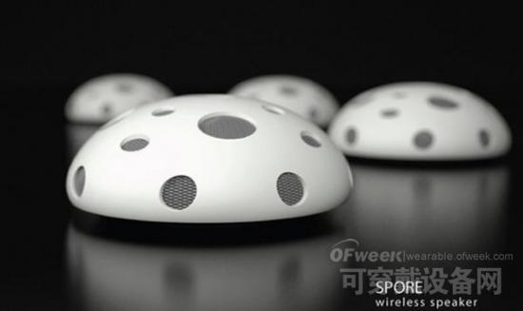
蓝牙的版本自然是越高级越好，考虑到传输距离和功耗的问题，最新的蓝牙4.1是优选，但是目前市场上蓝牙4.1的产品并不多，而主流的蓝牙4.0产品性价比更高，至于蓝牙3.0、2.1及以下的版本已经失去选购的价值。
总结：蓝牙具有加密措施完善，传输过程稳定以及兼容设备丰富等诸多优点。从1.1版本到4.2版本，有着艰难的过程，蓝牙Bluetooth 2.1+EDR标准和4.0标准是我们最常见到的，也是曾经应用最为广泛的。蓝牙技术与我们的生活、工作、驾驶、娱乐、多媒体密切相关，通过使用蓝牙技术 产品，人们可以免除居家办公电缆缠绕的苦恼，通过连接手机至扬声器召开免提电话会议，通过无线立体声耳机收听从家庭音响或其它类似音频设备传送的流音乐。
蓝牙标准的每一代升级，相信对平板手机等电子产品都充满了吸引力。而搭载更高版本蓝牙标准的产品，则会提升整体效能，例如有更广泛的配对范围、 更高的传输速度、更加节能、直接接入互联网等等。除此之外，相信未来蓝牙的应用会更加广泛，更加贴合用户。但此次蓝牙4.2标准的发布，仍是一个小版本更 新，并没有带来一个拐点，或者说一个变革点。如果仍没有什么改革的话，则很有可能被势头正猛的NFC所替代。

